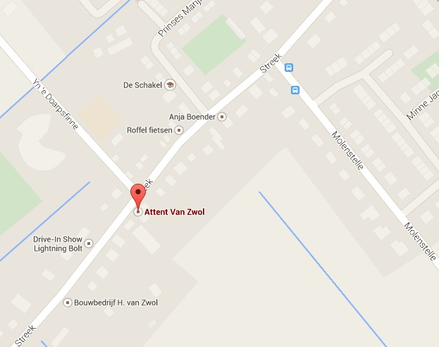
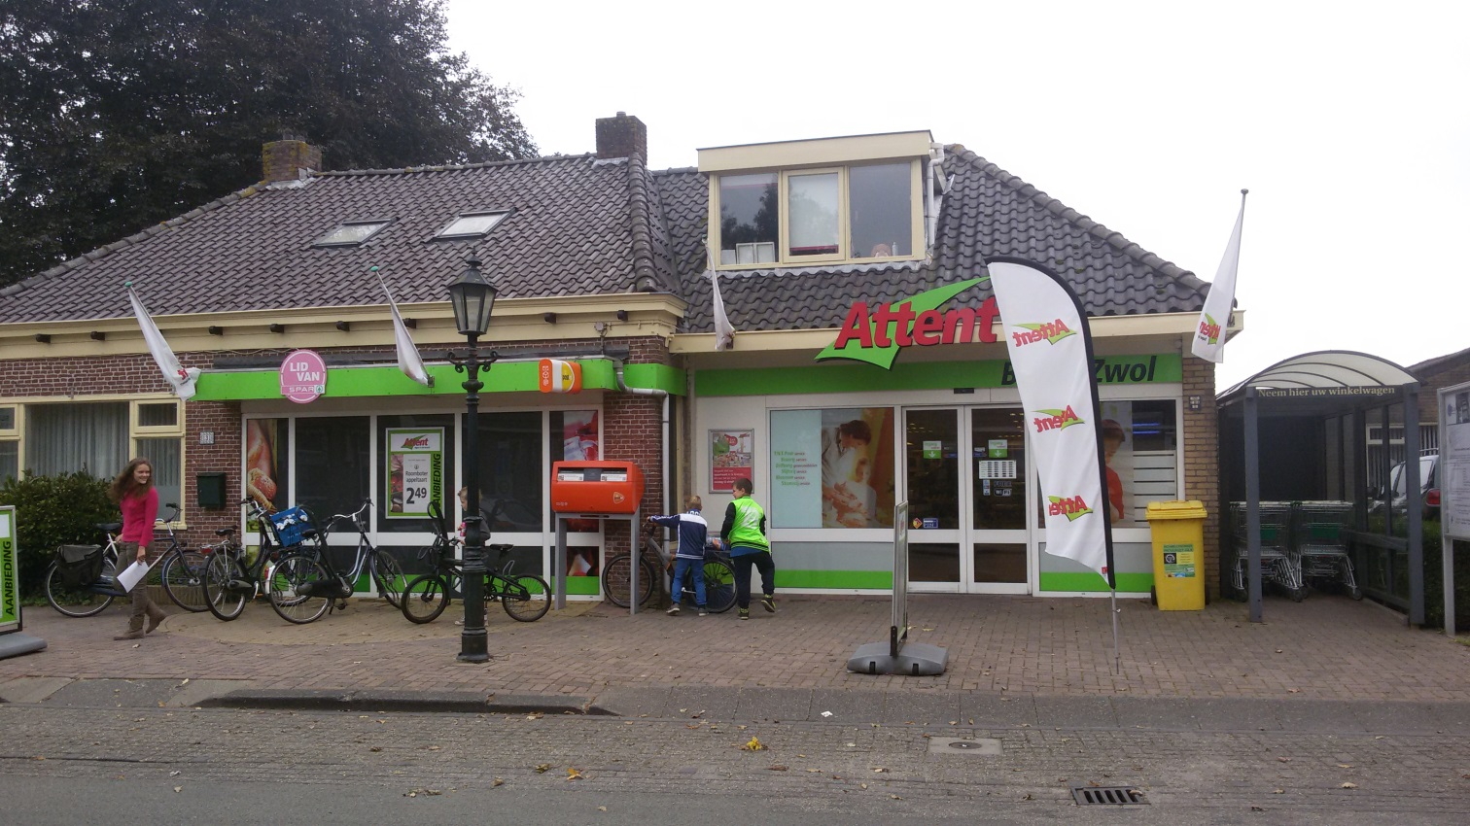
Door Lennart Wierda, Rosa Dijkstra en Femke Elsinga

Y. Waarle

8-10-2014
De Arbo-inspecteur

Inleiding
Wij hebben voor onze praktische opdracht de supermarkt Attent bezocht in Rotsterhaule. Hier hebben wij eigenaar Bertus van Zwol geïnterviewd en zijn zelf ook op onderzoek uitgegaan. Wij kozen voor deze supermarkt omdat het een kleine vestiging is en wij voorspeld hadden dat de arbeidsomstandigheden niet helemaal volgens het boekje zouden zijn. We hadden veel moeite met het vinden van een bedrijf dat wou meewerken. De opdracht was om te doen alsof we een Arbo-inspecteur waren. Wij hebben gecontroleerd of werkgevers en werknemers zich aan de regels rond arbeid houden. Daarvoor hebben wij toegang gekregen tot alle plaatsen waar wordt gewerkt, behalve het magazijn. Voor het interview hebben we eerst samen tien aspecten opgesteld waar we ons op zouden gaan richten. Deze aspecten zijn:
- Agressie en geweld
- Bedrijfsarts
- Bedrijfshulpverlening
- De werkomgeving
- Preventie
- RI&E en PvA
- Transport en logistiek
- Veiligheid en gezondheid/gedrag
- Voorkomen ongevallen
- Werktijden en naleving van de wetgeving

Aan de hand van deze aspecten hebben wij vragen verzonnen deze hebben wij gesteld tijdens het interview. We hebben ook doorgevraagd en tijdens het gesprek extra vragen verzonnen. Vervolgens hebben wij deze tien aspecten uitgewerkt en er een verslag van gemaakt.

Inhoudsopgave
4. Beschrijving bedrijf
5. Criteria
10. Relevantie van de punten
12. Conclusie
14. Bronvermelding

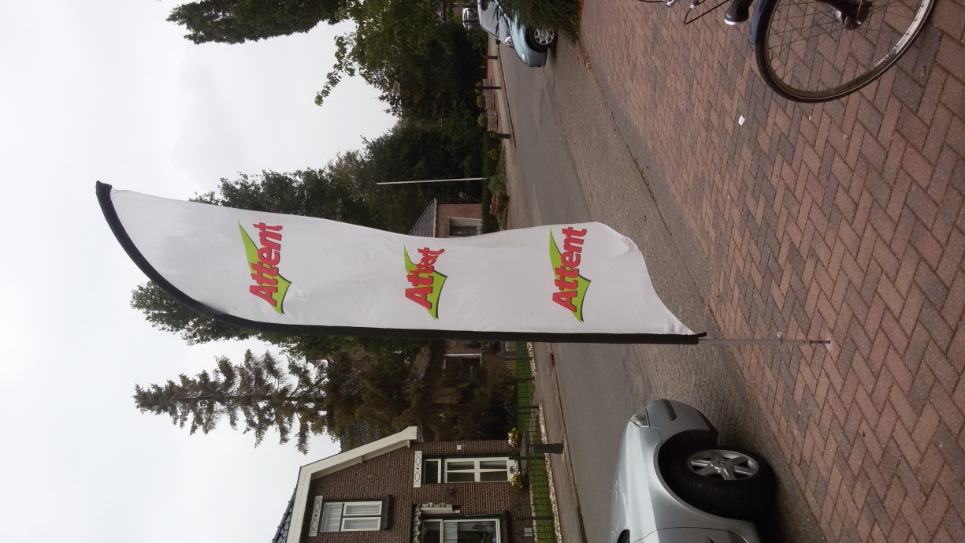

Beschrijving bedrijf

De Attent is de buurtsupermarkt in Rotsterhaule. Mensen uit o.a. Sintjohannesga, Rotstergaast, Rotsterhaule en omstreken komen hier voor hun kleine boodschappen. Tevens is de Attent het PostNL servicepunt in de omgeving en ook worden bij deze supermarkt de medicijnen voor de mensen in en rond het tweelingdorp (Sintjohannesga-Rotsterhaule) uitgedeeld.

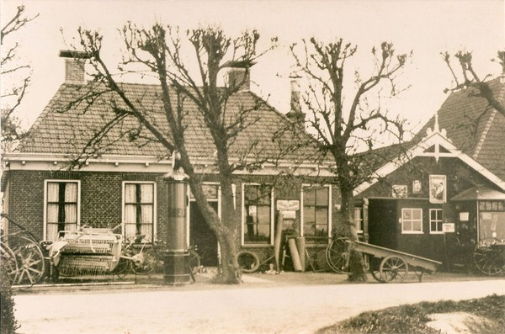
De Attent is sinds 1965 actief in deze buurt, maar is begonnen onder de naam “Meermarkt”. In 1969 is de winkel verhuisd naar de huidige locatie, en daar is deze gegroeid van 16 m² naar 250 m². Van 1890 tot 1938 zat er een smederij in het pand waar nu de Attent zit. Deze smederij werd beheerd door Wiebe ten Hoeve. Bertus van Zwol heeft in 2000 de winkel overgenomen van zijn ouders en staat inmiddels al weer negen jaar aan het hoofd van deze prachtige buurtsupermarkt in het hartje van het tweelingdorp. Tot voor kort woonde hij met zijn familie aan de winkel vast, maar omdat de Attent werd uitgebreid is hij recentelijk verhuisd naar een andere locatie. In de Attent werken 3 fulltime medewerkers, en meerdere parttime medewerkers. Dit zijn vooral meiden van een jaar of 16-18 die hier op zaterdagen en na schooltijd werken. De Attent biedt een uitgebreid assortiment aan producten. Het valt natuurlijk niet te vergelijken met de Jumbo in Heerenveen, maar voor een buurtsuper heeft de Attent een zeer uitgebreid assortiment.

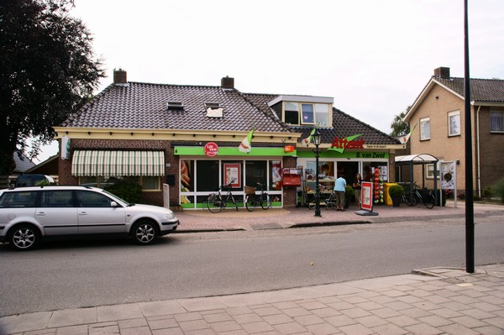
De Attent valt onder de paraplu van SPAR holding te Zevenbergen en vanuit daar wordt veel geregeld voor deze buurtsupermarkt. Veel ondernemers van kleine Spar-vestigingen hebben zich eind 2007 aangesloten bij de Sparorganisatie met destijds 57 winkels. Op dit moment zijn er 105 Attent-vestigingen. Deze uitbreiding is ontstaan door de overgang van de kleinere Spar- vestigingen naar de Attent. Ook zijn er enkele nieuwe vestigingen geopend in dorpen waar nog geen buurtsupermarkt was. Ook buurtsupermarkten van andere organisaties hebben zich aangesloten bij de Attent , zoals dit het geval is in Rotsterhaule. Attent is een formule voor kleine vestigingen, veelal in dorpen van 1000 tot 2000 inwoners. De vestigingen zijn voor de consument makkelijk te bereiken, voor de snelle boodschapjes. De ondernemers van Attent maken gebruik van franchising: je runt dan zelfstandig een bedrijf, en profiteert toch van de voordelen van een grote organisatie. De franchisegever(SPAR holding) geeft de franchisenemer(Attent) het recht om tegen een bepaalde vergoeding een onderneming met dezelfde handelsnaam te exploiteren. Het franchisebedrijf is eigendom van de franchisenemer.

De Attent in Rotsterhaule is dus een buurtsupermarkt en onderdeel van SPAR holding. En zoals de slogan zegt: “Attent, super in de buurt!” is het een prima buurtsupermarkt.

Criteria

  - Agressie en geweld
Binnen het bedrijf is er eigenlijk geen sprake van fysiek geweld. Het is nog nooit voorgekomen dat iemand met wat teveel biertjes op over de toonbank is gesprongen en de medewerker even te grazen heeft genomen. Omdat dit eigenlijk nooit voorkomt zijn de risico’s op het gebied van agressie en geweld ook niet in kaart gebracht. Wel is er een procedure om de incidenten te melden, registreren en analyseren voor het geval het in de toekomst ooit eens zal voorkomen.
De medewerkers krijgen geen voorlichting, instructie of training over agressie en geweld. Zij weten dus niet hoe ze moeten handelen bij dit soort incidenten en zullen het zelf moeten oplossen. De vertrouwenspersoon voor dit soort gevallen is binnen het bedrijf wel bekend; namelijk de eigenaar zelf. Ook is er een regeling voor opvang, ondersteuning en nazorg na incidenten. Dit wordt geregeld door stichting D.O.eN. Stichting D.O.e.N. is een slachtofferhulp organisatie en beschikt over een uitgebreid landelijk netwerk van deskundige hulpverleners, die altijd direct inzetbaar zijn. Stichting D.O.e.N. werkt voor meer dan 300 opdrachtgevers in de detailhandel, publieke sector en het bedrijfsleven, waaronder dus de gehele afdeling van Spar. Het beleid en de maatregelen tegen agressie en geweld worden niet periodiek geëvalueerd door het bedrijf. Alles wat te maken heeft met agressie en geweld loopt dus eigenlijk via stichting D.O.e.N. Het bedrijf zelf onderneemt hier weinig tot geen actie in.

Wij geven het bedrijf voor dit aspect een 5. Dit omdat zij zelf eigenlijk niets doen aan agressie en geweld en het allemaal overlaten aan stichting D.O.e.N, maar die dekt niet alles. Het is belangrijk dat medewerkers weten wat ze moeten doen bij dit soort incidenten en dat de risico’s in kaart zijn gebracht.

Bedrijfsarts
Er is een bedrijfsarts, deze is echter niet erg betrokken bij het bedrijf. Het bedrijf is onderdeel van een grotere supermarktketen, daardoor zijn veel dingen waaronder de bedrijfsartszaken al van te voren geregeld. De bedrijfsarts is met de supermarkt verbonden via een overkoepeling met supermarktketen de SPAR holding. Natuurlijk gaat de werkgever zelf ook met zijn werknemers in gesprek maar als deze problemen complexer worden wordt er contact opgenomen met de bedrijfsarts. De bedrijfsarts is echter niet snel betrokken en aanwezig bij ongevallen binnen het bedrijf, dus je zult waarschijnlijk lang moeten wachten voor professionele hulp bij bijvoorbeeld psychische klachten. Omdat alles tegenwoordig op tempo is neemt de bedrijfsarts de minimale tijd om de problemen op te lossen wat betreft ziekte en verzuim. Op het moment van ziekte gaat er een bericht uit naar de bedrijfsarts, en deze regelt het hele proces van re-integratie. De tijd die er in geïnvesteerd wordt is een telefoontje; als iemand langdurig ziek is dan wordt er een afspraak gemaakt met de bedrijfsarts en wordt er een re-integratie plan opgesteld voor de desbetreffende medewerker. De Attent is hiervoor verzekerd zodat deze ingedekt is tegen dit soort taken. Dit contract neemt de zaken uit handen van de werkgever, waardoor deze zich kan focussen op andere dingen. Als er geen oplossing te vinden is voor het probleem van de werknemer, bijvoorbeeld door een chronische ziekte dan zit er niets anders op dan de werknemer te moeten ontslaan. Het doel is dat de werknemer weer zo snel mogelijk aan het werk gaat zonder te veel verzuim en meestal gebeurt dit ook met succes.

We geven het bedrijf voor dit punt een 7. Door het contract met de bedrijfsarts via de overkoepeling heeft het bedrijf wel veel zaken al op orde wat betreft de bedrijfsarts en het verzuim, wat wij echter uit het interview gehaald hebben is dat de bedrijfsarts erg weinig tijd in de hulp van de werknemers stopt. Dit kan nog verbeterd worden.
Bedrijfshulpverlening
Er zou een EHBO-kit op het bedrijf aanwezig zijn, maar toen wij rondkeken konden we het nergens bespeuren. De enige bedrijfshulpverlener binnen het bedrijf is de eigenaar zelf, Bertus. Voor zo’n klein bedrijf is één enkele BHV’er in principe genoeg. Als de eigenaar echter afwezig is, zijn er geen BHV’ers meer aanwezig. De eigenaar volgt jaarlijks een herhalingscursus, hij oefent ook regelmatig. Er zijn geen duidelijke afspraken gemaakt over het handelen bij een mogelijke noodsituatie. De werknemers weten niet wat ze moeten doen bij calamiteiten. Omdat het zo’n kleine vestiging is heeft de eigenaar niet echt nagedacht over de mogelijke noodsituaties, en gaat deze er vanuit dat deze niet regelmatig voor zullen komen. De werknemers zijn dus ook niet ingelicht over wat ze moeten doen in een noodsituatie en de werkgever denkt dat dit wel goed komt op het moment zelf.

Op het gebied van bedrijfshulpverlening geven we het bedrijf een 4, er zou een EHBO-kit aanwezig zijn op het bedrijf. Wij vinden echter dat er te weinig aan de voorlichting wordt gedaan. Er is een BHV’er maar de rest van de werknemers zijn weinig tot helemaal niet ingelicht van de handelingen die ze moeten verrichten in een noodsituatie en dit zou finaal mis kunnen gaan. De werknemers maar ook de klanten zouden onnodig gevaar lopen. Er moet dus meer voorlichting worden gegeven aan de werknemers, hoe klein het bedrijf ook is.

De werkomgeving
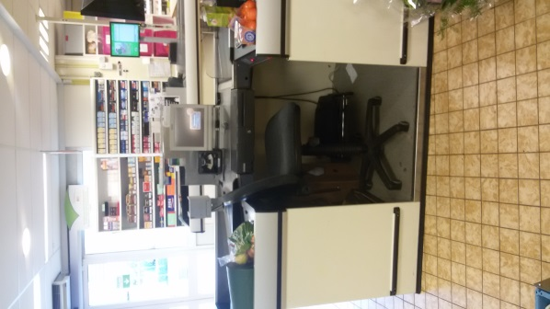
De werkomgeving is redelijk veilig en gezond, maar klein. Het is ook een kleine supermarkt, maar eigenlijk is de werkomgeving te klein om er fatsoenlijk te werken. Werknemers kunnen goederen heel gemakkelijk beschadigen of zichzelf bezeren. Daarnaast is de werkomgeving achter de schermen die voor de consumenten niet te zien is erg rommelig en zijn er gevaarlijke opstapjes waarbij iemand blessures kan oplopen. Er lagen veel kartonnen dozen en andere objecten waar men gemakkelijk over kan struikelen. Van de buitenkant lijkt de supermarkt klein maar fijn, maar achter de schermen is de werkomgeving rommelig. De medewerkers kennen deze risico’s en weten goed hoe ze daar mee moeten omgaan. Het deel waar consumenten ook komen is redelijk veilig ondanks dat het klein is. Daarentegen is de werkplek van de werkgever en sommige werknemers achter de schermen redelijk onveilig.

De werkomgeving is erg onveilig, men kan snel blessures oplopen of zichzelf bezeren. Er zijn verschillende gevaarlijke opstapjes waarover men kan struikelen en de werkomgeving is klein. Daarom geven wij de supermarkt voor dit aspect een 5. Het bedrijf kan de werkomgeving verbeteren door de gangpaden te verbreden en door de opstapjes te verwijderen en te vervangen door veilige, oplopende paden.

Preventie
Er zijn verschillende alarmen aanwezig op het bedrijf, brandalarm, inbraakalarm, overvalknop. De hulpdiensten zullen dus snel aanwezig zijn, door de aanwezigheid van de alarmen. Mocht er een ingrijpende gebeurtenis plaats hebben gevonden dan is stichting D.O.e.N. hierbij de slachtofferhulp waarbij het bedrijf aangesloten is. Deze helpt bij traumatische ervaringen zoals een brand op het werk of een overval en regelt de voorzorg en de nazorg. Een brandslang en -blusser zijn ook op de zaak aanwezig. Er zijn nooduitgangen, alhoewel dit geen goede nooduitgangen zijn. De ingang die bestaat uit automatische schuifdeuren is namelijk één van de twee nooduitgangen. Bij brand is deze nooduitgang echter niet bruikbaar. Als de elektriciteit is uitgevallen zullen deze deuren niet meer functioneren en zullen de werknemers, werkgever en klanten in de knel zitten. De andere nooduitgang is de zij-ingang voor de werknemers, deze deur wordt ook gebruikt voor het aanvullen van de voorraden. Bij deze deur zit echter een schuin gevaarlijk afstapje, die gebruikt wordt voor het makkelijker vervoeren van de voorraden. Bij geval van nood is dit echter erg gevaarlijk. Deze twee nooduitgangen zijn niet goed beveiligd, nooduitgangen horen gebarricadeerd te zijn en ten alle tijden open te gaan wat er ook gebeurt. Aangezien de supermarkt erg klein is denken wij dat de nooduitgangen daarom zo onveilig zijn.
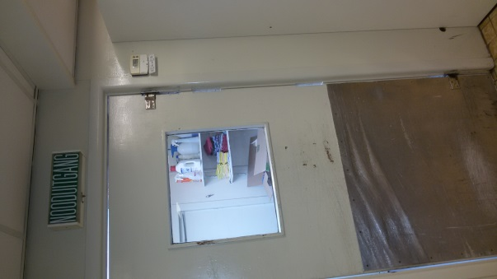
Op het gebied van de preventie van ongevallen geven we het bedrijf een 5. De aanwezigheid van de verschillende alarmen vinden wij erg goed, de nooduitgangen kunnen echter nog vele problemen veroorzaken die voorkomen hadden kunnen worden. Bij geval van brand kunnen de mensen niet makkelijk wegkomen. Hier moet echt op worden verbeterd, er zal een nieuwe gebarricadeerde nooduitgang aangelegd moeten worden of de schuifdeuren moeten handmatig geopend kunnen worden bij stroomuitval.

RI&E en PvA
Elk bedrijf met personeel moet onderzoeken of het werk gevaar kan opleveren of schade kan veroorzaken aan de gezondheid van de werknemers. Dit onderzoek heet een risico-inventarisatie en -evaluatie: de RI&E. Het moet schriftelijk worden vastgelegd: zowel de inventarisatie van de risico’s, de evaluatie daarvan én het plan van aanpak dat daaruit volgt, ook wel PvA genoemd. De supermarkt heeft een plan van aanpak waarin de oplossingen voor de problemen staan, maar het bedrijf wordt bijna nooit door een arbodienst gekeurd. Door een wetswijziging in de Arbowet per 1 Juli 2005 moet een bedrijf met minder dan 25 werknemers wel een plan van aanpak en een RI&E hebben, maar hoeft niet gekeurd te worden door de arbodienst. Het is dus nog onduidelijk hoe het met de plan van aanpak is gesteld.

Ook zijn de werknemers in de supermarkt verzekerd tegen ongevallen die op het werk kunnen ontstaan. Zij zijn bij verschillende instanties aangesloten en kunnen hierdoor op bescherming rekenen bij ongevallen. De belangrijkste instantie hierbij is Stichting D.O.e.N. Deze stichting heeft bij de supermarkt verschillende taken, waaronder opvang van werknemers, bescherming van werknemers en herintreding van werknemers als zij een lange tijd uit het beroep zijn geweest. De stichting is niet alleen belangrijk voor de vestiging in Rotsterhaule, maar is van belang voor de hele organisatie.

Het bedrijf verdient voor dit punt een 7. Werknemers zijn verzekerd tegen ongevallen en kunnen rekenen op bescherming van een instantie. Het is echter onduidelijk hoe het met het plan van aanpak en de RI&E is gesteld, omdat hier geen controle over is bij bedrijven met minder dan 25 medewerkers.

Transport en logistiek.
De goederen worden op een juiste manier vervoerd. In het distributiecentrum worden deze op de juiste manier verpakt en meegegeven. Eenmaal bij het bedrijf aangekomen worden de goederen veilig en stabiel opgeslagen. De werknemers tillen nooit teveel omdat alles bij het distributiecentrum volgens de regels uit de wet wordt ingepakt. De Arbowet kent geen specifieke eisen over hoeveel een werknemer mag tillen. De last mag echter geen gevaar opleveren voor de veiligheid en of de gezondheid van de werknemer. Dit staat beschreven in het Arbobesluit artikel 5.2. Om tilhandelingen te beoordelen zijn er verschillende methodes ontwikkeld. Een van de meest gebruikte is de NIOSH-methode, die niet alleen kijkt naar het gewicht van het voorwerp, maar ook naar de omstandigheden waaronder het wordt verplaatst. Op basis van deze gegevens berekent de NIOSH-methode het aanbevolen gewicht. Maximaal is dat 23 kg, maar dat geldt dan voor een ideale tilsituatie. De Inspectie SZW hanteert deze methode als beoordelingsmethode van tilhandelingen. Dit wordt dus allemaal geregeld op het distributiecentrum en is niet zelf gecontroleerd door het bedrijf.
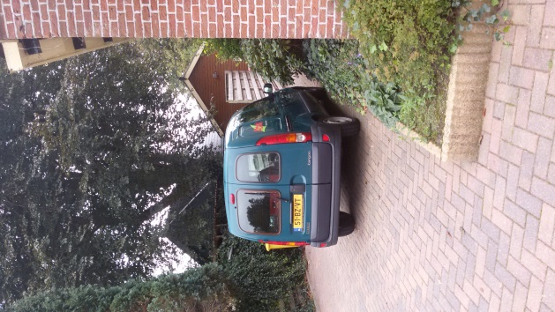
Om de goederen te transporteren heeft de Attent een bestelbusje, en één keer per week komt er een vrachtauto voorrijden. Volgens de eigenaar worden de voetgangers en transportmiddelen gescheiden gehouden, maar de vrachtauto staat altijd gewoon voor op de stoep waarlangs ook alle voetgangers lopen die naar de buurtsupermarkt willen gaan of gewoon over de stoep lopen.
Verder voeren de werknemers veel repeterende handelingen uit. Er staan in de Arbowet geen concrete bepalingen over repeterende handelingen. Wel bepaalt artikel 3 dat monotone en tempo gedwongen handelingen zo veel als mogelijk vermeden of beperkt moeten worden. Verder is elke werkgever verplicht om ervoor te zorgen dat de fysieke belasting geen gevaar oplevert voor de veiligheid en de gezondheid van de werknemer, zoals beschreven in Arbobesluit 5.2 en 5.3. De werkgever moet de werkplek dus zo inrichten dat deze voldoet aan de ergonomische beginselen. Om de repeterende handelingen te beperken in het bedrijf, werken de medewerkers heel afwisselend. Het ene moment zitten zij achter de kassa, en het andere moment helpen zijn goederen naar binnen te tillen. Ook controleren zij de producten in de winkel, vullen zijn vakken en helpen zij de klanten. Elke medewerker in het bedrijf kan deze handelingen uitvoeren en doet dat ook.

Op het gebied van transport en logistiek krijgt het bedrijf van ons een 6,5. Het is allemaal goed geregeld, maar het bedrijf mag wel zelf meer initiatief nemen om te controleren of het allemaal ook daadwerkelijk goed is om te voorkomen dat de werknemers te veel tillen en daardoor rugklachten o.i.d. oplopen. Bovendien is het transport niet goed van de voetgangers gescheiden. Wat de Attent wel heel goed doet, is dat de repeterende handelingen zo veel mogelijk worden beperkt.

Veiligheid en gezondheid/gedrag
In de supermarkt proberen de werknemers en werkgever zo veel mogelijk risico’s te vermijden. Zo ondernemen zij geen onnodige of riskante acties die een gevaar kunnen vormen voor zichzelf als dit niet nodig is. Dit is ook vastgelegd in de wet. Hierop moeten werkgevers controleren en hier moeten werknemers rekening mee houden. In een supermarkt zijn er niet erg veel risico’s waarbij werknemers gevaar lopen, maar de supermarkt probeert wel de risico’s die er zijn zoveel mogelijk te verkleinen door veilige verpakkingen te gebruiken, de supermarkt zo schoon mogelijk te houden zodat werknemers geen gezondheidsrisico’s lopen en door verschillende veiligheidseenheden te plaatsen, zoals verscheidene alarmen. Teleurstellend hierbij is dat de supermarkt geen voorlichting geeft over de risico’s van het vak. Zo weten de werknemers niet wat zij moeten doen als er gevaar ontstaat. Dit moeten zij dus op instinct oplossen, wat weleens erg nadelig kan zijn voor beide partijen: de werkgever en de werknemer.

De werknemers kunnen hun werk op een veilige en gezonde manier doen. Zij weten ook hoe zij te werk moeten gaan en kennen de risico’s van het vak. Het is erg mooi dat zij deze risico’s kennen, maar zij kunnen hierop niet reageren. Dit komt omdat er geen voorlichting gegeven is en er een noodplan is waarin weinig uitleg staat.

Wij geven het bedrijf voor dit punt een 6,5. De werknemers ondernemen geen onnodige acties en kennen de risico’s van het vak, waardoor het bedrijf redelijk veilig is. Er zijn echter veel gevaren waarop men niet zal kunnen reageren. Zo geeft de supermarkt geen voorlichting over de risico’s. Daarnaast is er een noodplan waarop weinig uitleg staat. Als het bedrijf de veiligheid en gezondheid wil verbeteren, moet de supermarkt haar noodplan aanpassen.
Voorkomen ongevallen.
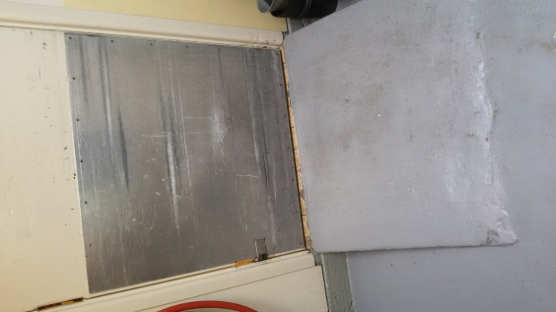
Alle arbeidsmiddelen in het bedrijf voldoen aan de veiligheidseisen, maar worden niet regelmatig onderhouden en gekeurd. Er is geen bepaalde regel voor hoe vaak dit gecontroleerd moeten worden, maar dit moet wel regelmatig worden gedaan in verband met slijtage, etc. Werknemers gebruiken de arbeidsmiddelen zoals het hoort. Dit is verplicht gesteld door het Arbobesluit artikel 7.3.2: “Om te voorkomen dat het gebruik van arbeidsmiddelen gevaren voor de veiligheid en gezondheid van de werknemers oplevert, worden de arbeidsmiddelen die op de arbeidsplaats ter beschikking van de werknemers worden gesteld, uitsluitend gebruikt voor het doel, op de wijze en op de plaats waarvoor zij zijn ingericht en bestemd.” Ook hebben de werknemers voldoende opleiding en ervaring met het werk en kennen zij de risico’s van hun werk. Er wordt regelmatig gecontroleerd of de werkplekken nog veilig zijn. Met name de stoelen voor achter de kassa worden hierbij gecontroleerd. Wel hebben wij een gevaarlijk opstapje gespot. Met name als het glad is kunnen zich hier gemakkelijk ongevallen voordoen; zo viel Lennart al bijna toen wij daarlangs gingen. Lennart was duidelijk niet voorbereid op dit afstapje, maar gelukkig zijn alle medewerkers dat wel. Zij kennen de risico’s van hun werk en weten waar de gevaren zitten. De werknemers zijn verzekerd tegen ongevallen en worden beschermd door stichting D.O.e.N.

Dit punt krijgt van ons een 7 omdat er niet heel veel ongevallen kunnen voorvallen binnen het bedrijf. De dingen die gevaarlijk kunnen zijn, zijn duidelijk in kaart gebracht en alle medewerkers zijn hiervan op de hoogte. Wel vinden wij het jammer dat de arbeidsmiddelen weinig gecontroleerd worden. Dit kan dus nog verbeterd worden.

Werktijden en naleving van de Wetgeving
De werknemers hebben regelmatige werktijden, wat erg logisch is voor een supermarkt. Een supermarkt heeft standaard en duidelijke werktijden. Dit is afgestemd op de consumenten, zodat de consument weet op welke tijden zij boodschappen kan doen. Daarnaast moeten de werknemers nog werken na sluitingstijd en voor openingstijd. De werknemers worden afgewisseld met collega’s en hebben dus niet te lange werktijden. Dit is toegestaan bij de wet en op die manier raken werknemers niet oververmoeid. Dit zorgt er ook voor dat werknemers geen burn-out krijgen waardoor de supermarkt procedures moet starten om de werknemer er weer bovenop te krijgen. Zo verliest de werknemer dus geen bron van inkomsten.

De supermarkt probeert de wet zoveel mogelijk na te leven. Het bedrijf wil een legale onderneming zijn en wil het welzijn van de werknemers in het bedrijf zo groot mogelijk maken. De overheid heeft verschillende regels over werknemers in een bedrijf opgesteld. Veel van deze regels zie je terug in de collectieve arbeidsovereenkomst.

De supermarkt houdt zich aan de maximale werktijden en de werknemers hebben voldoende pauzes in een werkdag. De werknemers zijn over het algemeen erg tevreden over deze zaken en hebben weinig te klagen over de tijden in het bedrijf. Het bedrijf heeft openingstijden van 9.00 uur tot 18.30 uur waarbij werknemers die een uur eerder moeten beginnen, rond het midden van de werkdag switchen met collega’s. De andere collega’s gaan door tot ongeveer 19.30 uur. De werktijden zijn dus erg verdraagzaam.

De werktijden van het bedrijf zijn regelmatig en goed. Werknemers wisselen op afgesproken tijden met collega’s waarbij dit in de collectieve arbeidsovereenkomst is vastgelegd. De supermarkt leeft de wet ook na en probeert het welzijn en de welvaart van werknemers te verbeteren. Wij geven de supermarkt een 8 voor ‘werktijden en naleving van de wetgeving.’

Relevantie van de punten
Agressie en geweld
In de artikel 8.4.1 van het Arbobesluit staat dat ter voorkoming of beperking van gevaren voor de veiligheid en de gezondheid van werknemers de werkgever ervoor moet zorgen dat, indien de gevaren op de arbeidsplaats of de gevaren van een arbeidsmiddel daartoe aanleiding geven, doeltreffende veiligheids- of gezondheidssignalering aanwezig is. Bestrijding van agressie en geweld is dus heel belangrijk binnen een bedrijf. Vooral wanneer de medewerkers in direct contact staan met de klanten, wat bij een buurtsupermarkt zeker het geval is, is het risico erg groot.

Bedrijfsarts
Het is voor een bedrijf erg belangrijk dat er een bedrijfsarts beschikbaar is. Deze regelt dat er zo min mogelijk verzuim is en dat de werknemer goed wordt begeleid voor zijn re-integratie in het bedrijf. Als er geen bedrijfsarts aangesteld is in het bedrijf komt de continuïteit van het werk in gevaar. Een werknemer die lang afwezig is en uiteindelijk de WIA, Wet Inkomen na Arbeidsverhoging, bereikt kost een bedrijf gemiddeld 120.000 euro. Als je een bedrijfsarts aanstelt wordt het verzuim flink beperkt en het helpt dus de werknemer én het bedrijf. Een bedrijfsarts is dus noodzakelijk om je bedrijf continuïteit te laten behouden en winst te maken.

Bedrijfshulpverlening
Bedrijfshulpverlening is erg belangrijk, dit staat ook in artikel 3 en in artikel 15 van de Arbowet omschreven. Zonder BHV’ers is een bedrijf onveilig. Er moeten BHV’ers zijn, anders mag je geen bedrijf hebben. De hulpverlening is ook belangrijk, in tijden van nood kan de situatie zo snel en efficiënt aangepakt worden. Een BHV'er moet eerste hulp kunnen verlenen, maar ook mensen kunnen evacueren bij een noodsituatie. Dit is erg belangrijk omdat de mensen bij een noodsituatie zonder BHV'er een enorm gevaar kunnen lopen omdat zij het proces van handelen in zo'n situatie niet kennen. Een BHV'er in het bedrijf is dus een must.

De werkomgeving
Dit punt is erg belangrijk, omdat het onder arbeidsomstandigheden valt en iedereen een goede werkomgeving moet hebben. Je kunt het werk niet verrichten als de werkomgeving niet toepasselijk is. Daardoor functioneert een bedrijf niet en heb je veel problemen in een bedrijf. Een goede werkomgeving is dus noodzakelijk in een bedrijf zodat de werknemers optimaal kunnen presteren.

Preventie
Dit punt is erg belangrijk voor de veiligheid van zowel de werkgever als de werknemer, maar ook voor de klanten. Bij een noodsituatie zijn zulke preventie- en hulpmiddelen echter noodzakelijk. De veiligheid staat voorop, en er moet goed gecontroleerd worden op de preventiemiddelen van een bedrijf om beter te kunnen handelen ten tijde van noodgevallen. Als deze preventiemiddelen ontbreken kan een bedrijf letterlijk en figuurlijk in vlammen op gaan. Een bedrijf die over geen of slechte preventieve middelen beschikt benadeeld hierbij ook haar medewerkers en klanten. Medewerkers en klanten mogen geen gevaar lopen en preventieve middelen zijn daarom dus echt belangrijk als het gaat om de arbeidsomstandigheden.

RI&E en PvA
Wij hebben voor dit punt gekozen omdat je in de RI&E en PvA goed kunt zien of een bedrijf problemen probeert op te lossen, of er veel risico’s in een bedrijf bestaan en of een bedrijf zich voorbereidt op eventuele gevaren. Daarnaast kun je hierin lezen of werknemers verzekerd zijn en of ze beschermd zijn tegen ongevallen. Als werknemers dit niet zijn, kunnen ze moeilijk terugkomen bij een beroep of her integreren in de maatschappij. Als zij dit niet kunnen, raken zij werkloos en gaat de samenleving in het algemeen achteruit.

Transport en logistiek
Belangrijk op het gebied van transport en logistiek is vooral dat de wetten worden nageleefd waardoor de medewerkers geen onnodig risico lopen op rugklachten, etc. Ook hierbij geldt dat het de overheid veel geld kost als deze medewerkers thuis komen te zitten. Ook is het belangrijk dat mensen die de buurtsupermarkt bezoeken niet omver worden gereden door een vrachtauto.

Veiligheid en gezondheid/gedrag
Wij hebben voor dit punt gekozen omdat veiligheid en gezondheid basiswaarden voor werknemers en burgers in het algemeen zijn. Iedere werknemer moet deze waarden in zijn werk vinden, anders is het werk niet goed om te doen. Daarnaast zijn deze waarden in de wet vastgelegd als verplicht, omdat iedereen een goed leven zou moeten hebben en dus ook een goede en gezonde baan, dat is een doelstelling van de staat.

Voorkomen ongevallen
Ongevallen in een bedrijf zijn niet handig en moeten daarom zoveel mogelijk voorkomen worden. Het is belangrijk om te controleren of een bedrijf dit goed doet omdat we willen dat er zo weinig mogelijk mensen ziek thuis komen te zitten door een ongeval. Dit kost de overheid bakken met geld en dat betalen uiteindelijk de burgers weer door middel van belastingen. Het is voor ons allemaal dus belangrijk dat ongevallen worden voorkomen. Voor de medewerkers zelf, want het is niet leuk om thuis te zitten met een gebroken been, maar ook voor de rest van Nederland.

Werktijden en naleving van de wetgeving
Dit punt is een van de speerpunten van de arbodienst. De arbodienst controleert bij dit punt of het bedrijf legaal is en of het bedrijf de werknemers niet teveel laat uitputten. Als hiervan wel sprake is, is dat een soort slavernij. Werknemers moeten door een bedrijf met respect worden behandeld en niet worden uitgebuit.
Deze punten staan met z’n allen in verband met de wet. Wordt er niet aan deze punten voldaan, dan gaat dat tegen de wet in en is dus illegaal.

Conclusie
De Attent heeft veel pluspunten, maar ook zeker nog een paar verbeterpunten. Vooral op het gebied van bedrijfshulpverlening valt er nog veel te verbeteren. Het aanstellen van meerdere BHV’ers in zo’n klein bedrijf is lastig, maar het zou niet verkeerd zijn om voorlichting en training te geven aan de medewerkers. Zo weten zij wat ze moeten doen in het geval van noodsituaties, want dat weten ze nu niet. Bovendien is er geen EHBO-kit aanwezig. Daarom heeft de Attent hiervoor van ons ook een flinke onvoldoende gekregen.

Ook aan agressie en geweld mag nog wel wat meer aandacht besteed worden. Ook hierover hebben de medewerkers geen voorlichting en training gekregen. Het is natuurlijk zeer zeldzaam dat er agressie en geweld zal voorkomen in een vredig dorp, maar als het gebeurt weten de medewerkers niet wat ze moeten doen. Voor de verdere afhandeling bestaat stichting D.O.e.N. Het is prima dat het bedrijf hierbij is aangesloten, maar dat betekent niet dat zij al het werk maar uit handen kunnen geven. Voorlichtingen zijn echt een must! Ook hiervoor heeft de buurtsupermarkt dus een onvoldoende gekregen.

Ook op het gebied van werkomgeving is er nog heel wat te verbeteren. De ruimte waar de consumenten niet komen is zeer klein en rommelig. Het staat er vol met dozen en andere objecten waar werknemers zich gemakkelijk aan kunnen bezeren. In de winkel zelf is het ook redelijk klein, met smalle gangpaden. Dit is logisch voor een kleine winkel, maar kan toch gevaarlijk zijn. Voor dit punt heeft de Attent ook een onvoldoende gekregen.

Als laatste is preventie niet wat het moet zijn bij de Attent. Er zijn verschillende alarmen, maar ook op dit gebied weten de medewerkers niet wat ze moeten doen. Belangrijk is dus dat er voorlichting en training wordt gegeven. Ook zijn de nooduitgangen niet veilig. Hiervoor hebben wij het bedrijf een onvoldoende gegeven.

Voor de rest heeft de Attent in Rotsterhaule de zaakjes prima op orde. Op het gebied van werktijden en naleving van de wetgeving heeft het bedrijf van ons zelfs een 8 gekregen! Dit omdat er veel rekening wordt gehouden met het welzijn van de medewerkers en de werktijden regelmatig en niet te lang zijn.

Om ongevallen te voorkomen zijn de risico’s van het werk in kaart gebracht en hiervan zijn de werknemers op de hoogte. Dit vinden wij heel belangrijk omdat de werknemers het bedrijf draaiende houden en deze dus goed beschermd moeten worden. Een minpuntje is dat de arbeidsmiddelen weinig gecontroleerd worden.

Om op het gebied van veiligheid en gezondheid/gedrag te verbeteren, zal de Attent meer voorlichting moeten geven aan de werknemers en het noodplan moeten aanpassen. Dit moet duidelijker gemaakt worden. De werknemers kennen wel goed de risico’s van het werk en ondernemen geen onnodige gevaarlijke acties. Daarom scoort het bedrijf op dit punt een redelijke voldoende.

Ook voor transport en logistiek heeft de Attent en redelijke voldoende gekregen. Veel wordt geregeld op het distributiecentrum, maar wij vinden dat het bedrijf zelf ook wel wat meer initiatief mag nemen om dit te controleren. Ook zijn voetgangers en transport niet goed gescheiden en dit kan onnodig gevaar met zich meebrengen. Doordat de repeterende handelingen wel goed worden beperkt, heeft de Attent toch een voldoende voor dit onderdeel gekregen.
Voor de RI&E en het PvA heeft de Attent van ons een mooie 7 gekregen. Omdat het bedrijf klein is wordt deze niet gecontroleerd en hier hebben wij dus geen weet over. Werknemers zijn verzekerd tegen ongevallen en worden beschermd door stichting D.O.e.N. en daarom vinden wij dat de Attent voor dit aspect een mooi cijfers verdient.

De bedrijfsarts wordt via de overkoepeling van SPAR holding geregeld. Zij hebben de zaken goed op orde en er is eigenlijk geen verdere controle meer nodig. Wel heeft de bedrijfsarts weinig tijd voor de medewerkers en hier kan zeker nog verbetering in gebracht worden. Waarschijnlijk wordt dit voor de Attent in Rotsterhaule moeilijk omdat zij zijn aangesloten bij SPAR holding, die dit allemaal voor hen regelt. Een andere bedrijfsarts met meer tijd regelen is dus praktisch onmogelijk. Om deze reden heeft de Attent voor dit punt een prima voldoende gekregen.

Gemiddeld heeft het bedrijf van ons een 6,1 gekregen. De Attent in Rotsterhaule is op de goede weg, maar heeft nog veel verbeterpunten. Met name op gebied van bedrijfshulpverlening, agressie en geweld, werkomgeving en preventie is er nog heel wat te verbeteren. Op de andere punten scoort de Attent redelijk goed. Wij willen de Attent complimenteren met hoe zij de zaakjes op orde hebben op het gebied van werktijden en naleving van de wetgeving.

Bronvermelding
Bertus van Zwol, eigenaar van Attent Rotsterhaule
http://nl.wikipedia.org/wiki/Risico-inventarisatie_en_-evaluatie
http://wetten.overheid.nl/BWBR0008498/Hoofdstuk5/Afdeling1/Artikel52/geldigheidsdatum_11-12-2009
http://wetten.overheid.nl/BWBR0008498/Hoofdstuk7/Afdeling2/Artikel73/geldigheidsdatum_11-12-2009
http://wetten.overheid.nl/BWBR0008498/Hoofdstuk8/Afdeling2/Artikel84/geldigheidsdatum_11-12-2009
http://www.112bhv.nl/veelgestelde-vragen/bhv-verplicht/
http://www.arboned.nl/de-bedrijfsarts-staat-bekend-om-zijn-gespecialiseerde-kennis/
http://www.arboportaal.nl/onderwerpen/arbowet--en--regelgeving
http://www.arboportaal.nl/onderwerpen/arbowet--en--regelgeving/arbozorg
http://www.arboportaal.nl/onderwerpen/arbowet--en--regelgeving/re-integratie
http://www.arboportaal.nl/onderwerpen/fysieke-belasting/dynamische-werkhouding/tillen-en-dragen.html
http://www.arboportaal.nl/onderwerpen/fysieke-belasting/dynamische-werkhouding/repeterende-handelingen.html
http://www.doenbv.nl/
http://www.doenbv.nl/index.php?pagina=opvang.htm
http://www.rie.nl/veelgebruikte-begrippen#RI&E
http://www.sparholding.nl/over-spar/formules/attent
Verscheidene medewerkers van Attent Rotsterhaule

